冻饮商城管理后台V1.0

产品需求文档

|  |  |
| --- | --- |
| 修订人 | 张凯宁 |
| 文档编号 | V1.0 |
| 文档类型 | 内部产品开发文档 |
| 更新日期 | 2016年4月27日 |

# 综 述

冻饮商城是让终端店（超市）通过手机APP向经销商进货的网上订货APP。旨在滿足终端店网上订货的采购需求。

冻饮商城-管理后台是提供给平台运营人员，用来维持平台的正常运行和日常运营的后台系统。着重解决了【平台双端的新用户审核】和【终端店APP的消息推送】两个核心的后台功能，同时提供了【商品库管理】功能模块，以及【订单管理】、【用户管理】、【用户反馈】、【交易数据】四个平台管理模块。

## **项目概述**

|  |  |
| --- | --- |
| 项目背景 | 应冻饮商城的平台运营管理需求，冻饮商城将进行管理后台开发。  本次后台开发里程碑主要为开发后台软件系统、完善平台运行逻辑、提供后台操作渠道。 |
| 项目目标 | 1、完成【登录】【账号管理】模块，确保管理员的登录使用，并提供管理账号的创建和管理功能。  2、完成【新用户审核】【消息推送】模块，完善用户注册使用的流程，补充banner&消息推送的输入、发送功能；  3、完成【商品库管理】模块，补充商品库的上传、管理功能；  4、完成【订单管理】、【用户列表】、【用户反馈】、【交易数据】、【提现管理】模块，为运营人员提供平台用户行为的后台查看、管理功能。 |
| 项目目的 | 1、完善平台功能对应的后台功能模块；  2、为运营人员提供后台操作渠道。 |
| 交付成果 | * 冻饮商城管理后台。 |

## 后台结构图

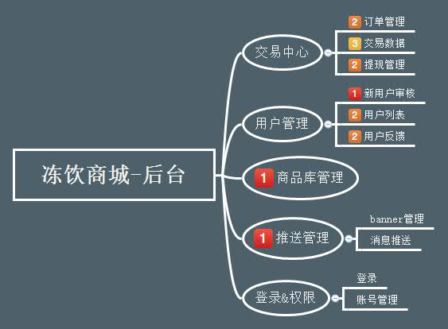

## 功能范围

|  |  |  |  |  |
| --- | --- | --- | --- | --- |
| 主板块 | 子板块 | 包含功能 | 适用角色 | 功能权重 |
| 前端（冻饮商城-管理后台） | | | | |
| **登录&账号** | 登录 | 账号登陆、修改密码、退出系统 | 超级管理员  管理员 |  |
|  | 账号管理 | 创建账号、编辑账号、删除账号 | 超级管理员  管理员 |  |
| **交易中心** | 订单管理 | 筛选、搜索、排序、查看订单、编辑订单 | 超级管理员  管理员 |  |
|  | 交易数据 | 选择时间段 | 超级管理员  管理员 |  |
|  | 提现管理 | 筛选、搜索 | 超级管理员  管理员 |  |
| **用户管理** | 新用户审核 | 筛选、排序、查看、删除 | 超级管理员  管理员 |  |
|  | 用户列表 | 筛选、排序、搜索、查看 | 超级管理员  管理员 |  |
|  | 用户反馈 | 筛选、搜索、排序、查看反馈、回复 | 超级管理员  管理员 |  |
| **商品库管理** | 商品库管理 | 选择列表、添加列表、上传、编辑、删除、批量删除 | 超级管理员  管理员 |  |
| **推送管理** | banner管理 | 搜索、编辑、删除、区域选择、banner排序 | 超级管理员  管理员 |  |
|  | 消息推送 | 搜索、编辑、区域选择、发送、删除 | 超级管理员  管理员 |  |

## 用户范围

|  |  |
| --- | --- |
| 角色 | 描述 |
| 前端（冻饮商城-管理后台） | |
| **超级管理员** | 拥有账号创建&管理权限；拥有后台所有功能模块的查看&操作权限。 |
| **管理员** | 拥有后台所有功能模块的查看&操作权限。 |

# 功能需求

## 登录

首次打开冻饮商城-管理后台web、退出系统时，进入登录界面。

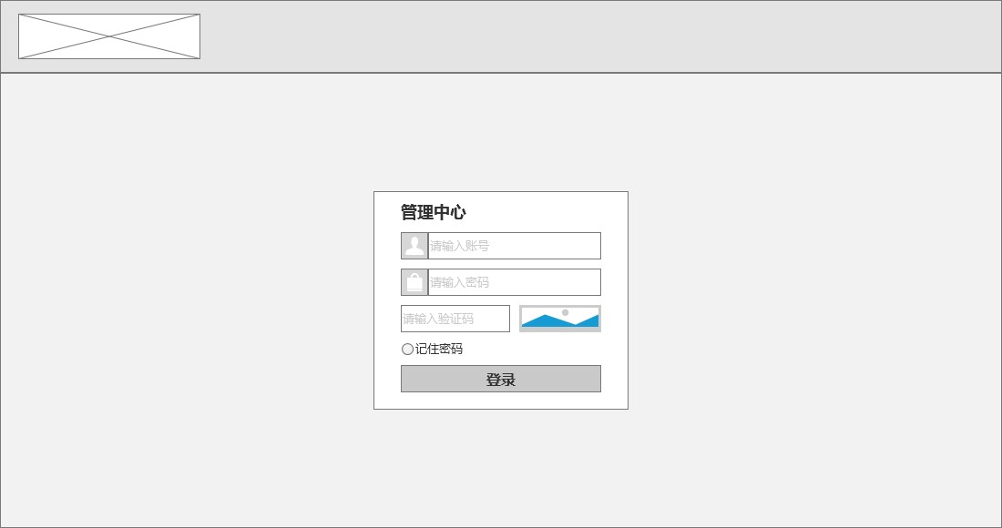

1. 点击【登录】时
2. 没有输入任何信息时，提示：请输入账号
3. 只输入账号，没有输入密码，提示：请输入密码
4. 只输入密码，没有输入账号，提示：请输入账号
5. 密码或账号不正确时，提示：您输入的账号或密码不正确
6. 密码和账号都正确时，跳转至【首页】
7. 点击【记住密码】，点击可选中记住密码功能，退出系统后仍然保存账号i以及密码，否则只保存账号。

## 首页

首次登录、点击【首页】标签时，进入首页。

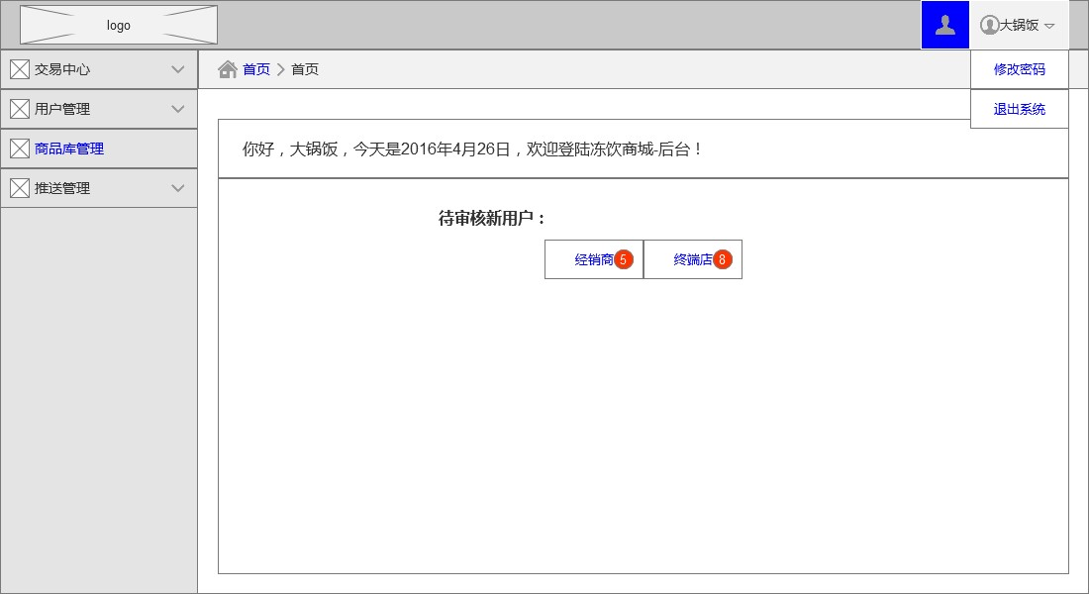

1. 点击【经销商】或者【终端店】时，跳转至【新用户审核页面】中对应的“经销商审核列表”和“终端店审核列表”，标红数字点击后不消失。（标红数字变更逻辑同“新用户审核页面”数字变更逻辑。）
2. 点击【修改密码】时，弹出“修改密码窗口”。
3. 点击【退出系统】时，跳转至“登录页面”。
4. 点击【账号管理】（右上角标蓝图标）时，跳转至“账户管理页面”。
5. 左侧导航栏说明：
6. 点击【交易中心】时，栏目下拉，露出【订单管理】和【提现管理】按钮；
7. 点击【用户管理】时，栏目下拉，露出【新用户审核】、【用户列表】和【用户反馈】按钮；
8. 点击【商品库管理】时，跳转至“商品库管理页面”；
9. 点击【推送管理】时，栏目下拉，露出【banner管理】和【消息推送】按钮。

## 修改密码

登陆后，在任意页面，点击【账户名】->【修改密码】时，弹出“修改密码窗口”。

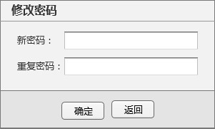

1. 点击【确定】时

a．没有输入任何信息时，提示：请输入新密码

b．只输入“新密码”，没有“重复新密码”，提示：请重复新密码

c．只输入“重复新密码”，没有输入“新密码”，提示：请输入新密码

d．“新密码”或“重复新密码”不一致时，提示：您输入的新密码不一致，请重新输入

e．输入的“新密码”小于六位数字或字母时，提示：您输入的密码不能小于6

1. 点击【返回】时，撤销“修改密码弹窗”。

## 账号管理

登陆后，在任意页面，点击【账户管理】时，跳转至“账户管理页面”。

1. 超级管理员拥有账号管理权限，可以查看、操作账户列表；
2. 管理员没有账号管理权限，可以查看账户列表，不可以进行操作；点击【创建账户】、【编辑账户】和【删除】，提示：您没有账号管理权限，请联系超级管理员。

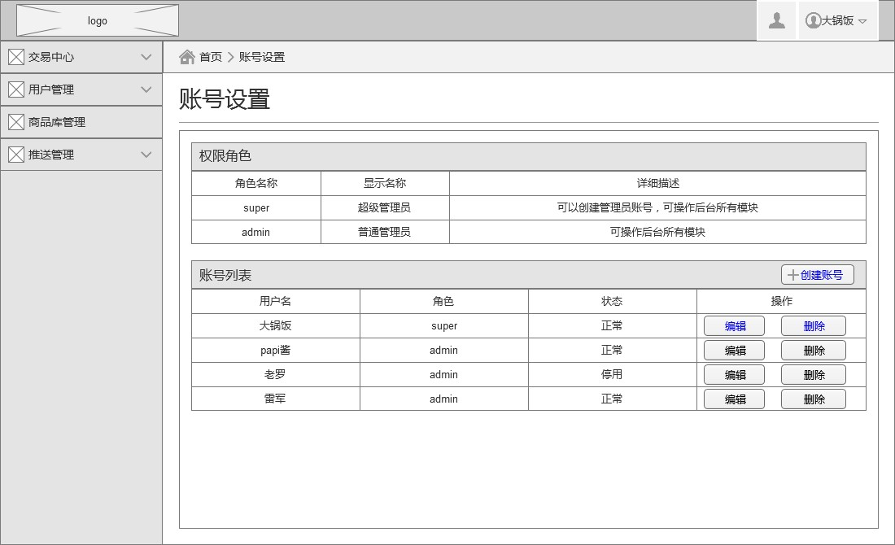

1. 点击【创建账号】时，弹出“创建账号弹窗”，创建成功后，在“账户列表”尾部增加一行账号信息。
2. 点击【编辑】时，弹出“编辑账号弹窗”，编辑成功后，账户列表中对应账户信息做出相应变更。
3. 点击【删除】时，弹出“确认删除弹窗”，确认删除后，账户列表中对应账户信息删除。
4. 账户列表排序说明：按创建时间正序排列。

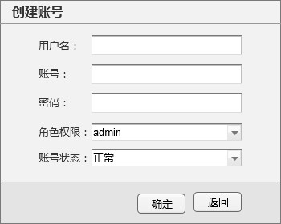 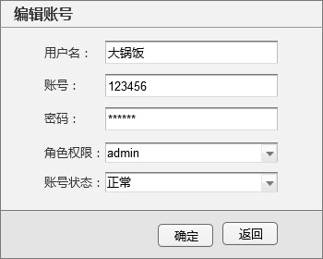 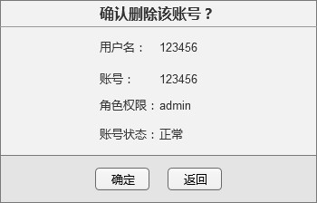

1．用户名格式：中文、字母、数字、符号。

2．账号格式：数字、字母、符号。

3．密码格式：数字、字母；密码不可小于6位。

4．角色权限：super（超级管理员）、admin（管理员）；默认选择“admin”。

5、账号状态：正常、停用；默认选择“正常”。

## 订单管理

点击交易中心->订单管理时，跳转至订单管理列表页。

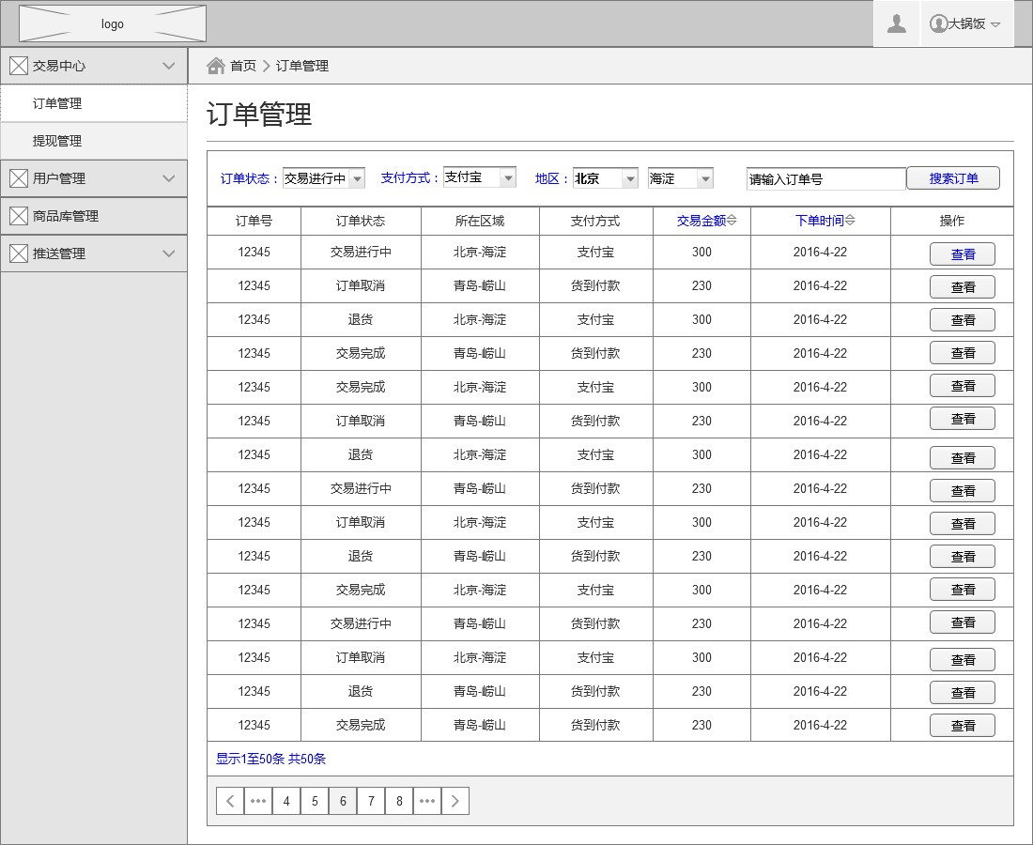

1．点击【查看】时，弹出“订单详情弹窗”。

2．搜索功能：搜索框内输入“订单号”；点击【搜索订单】后，列表中仅显示对应的订单；没有对应订单则提示：您要找的订单不存在，请确认订单号是否正确。

3．【订单状态】包括“交易进行中”、“交易完成”、“订单取消”、“退货”四种状态。

4．【支付方式】包括“支付宝”、“微信支付”、“货到付款”四种方式。

5．【地区】分为“城市和区域”两部分，可单独选择“城市”，或者全选，但不可以单独选择“区域”。

6．点击【交易金额】【下单时间】对列表进行排序。

7．列表显示说明：默认列表按时间倒序排列，每页显示50条。

6．订单列表页，翻页说明：

a．到达页面后，默认为第1页；

b．点击【两侧箭头】可以跳转至“上一页”“下一页”；

c．点击【两侧省略号】时，中间页码向左/右变更3页；

d．点击【页码】时，跳转至对应页面。

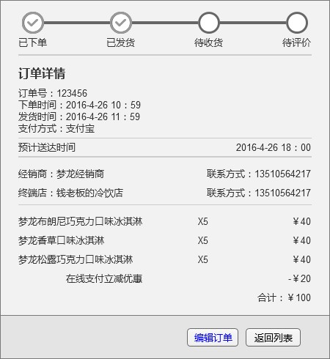 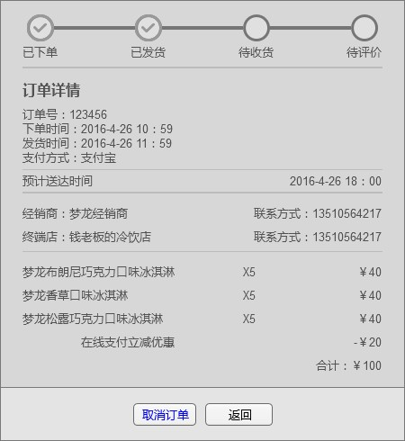

1．点击【编辑订单】，弹出浮层，提供【取消订单】功能。

## 提现管理

点击交易中心->提现管理时，跳转至提现管理页面。

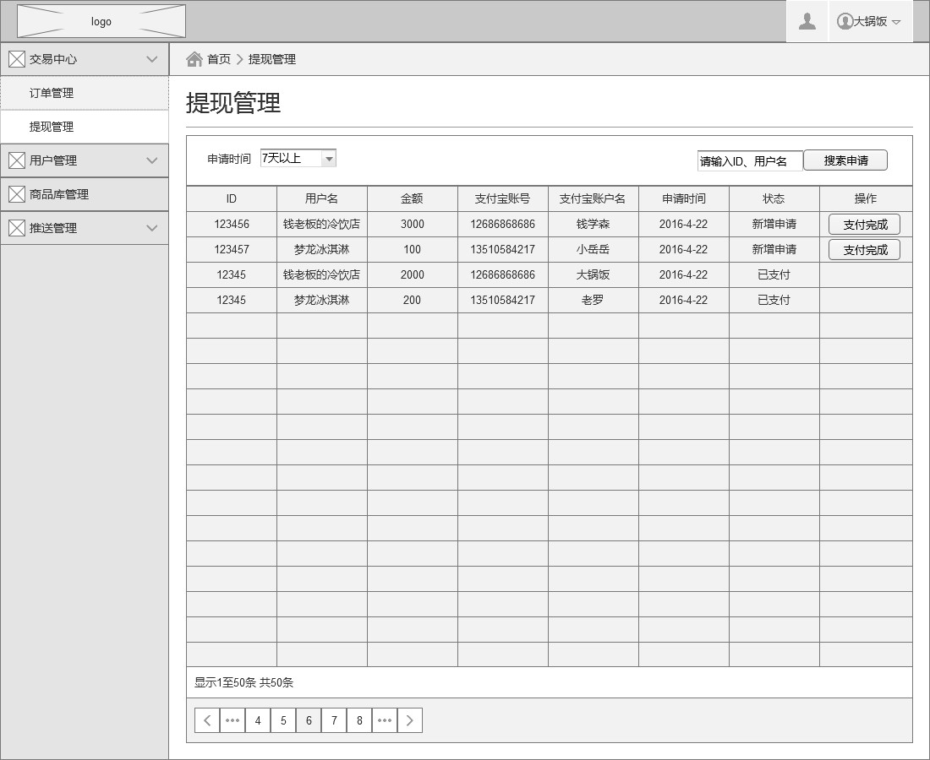

1、【申请时间】包括：“7天以上”、“3天以上”、“1天以上”、“今天”四个筛选时间；

2、搜索功能：搜索框内输入“ID、用户名”；点击【搜索申请】后，列表中仅显示对应用户的申请；没有对应用户则提示：“您查找的用户不存在不存在，请确认ID、用户名是否正确。”；对应用户没有提现记录则提示：“该用户没有提现申请记录。”

3、列表排序规则：a、按“新增申请>已支付”状态进行排序，新增申请在已支付申请上方排列展示。

b、新增申请按时间正序排列，申请时间最早的排在第一位。

c、已支付申请按时间倒序排列，最新的已支付申请排在 “已支付状态”下的第一位。

4、点击【支付完成】，申请状态由“新增申请”变更为“已支付”。对应申请在刷新后按照排序规则重新排序。

## 新用户审核

首页点击【待审核用户】、左侧导航栏点击【新用户审核】时，跳转至“新用户审核列表页”。

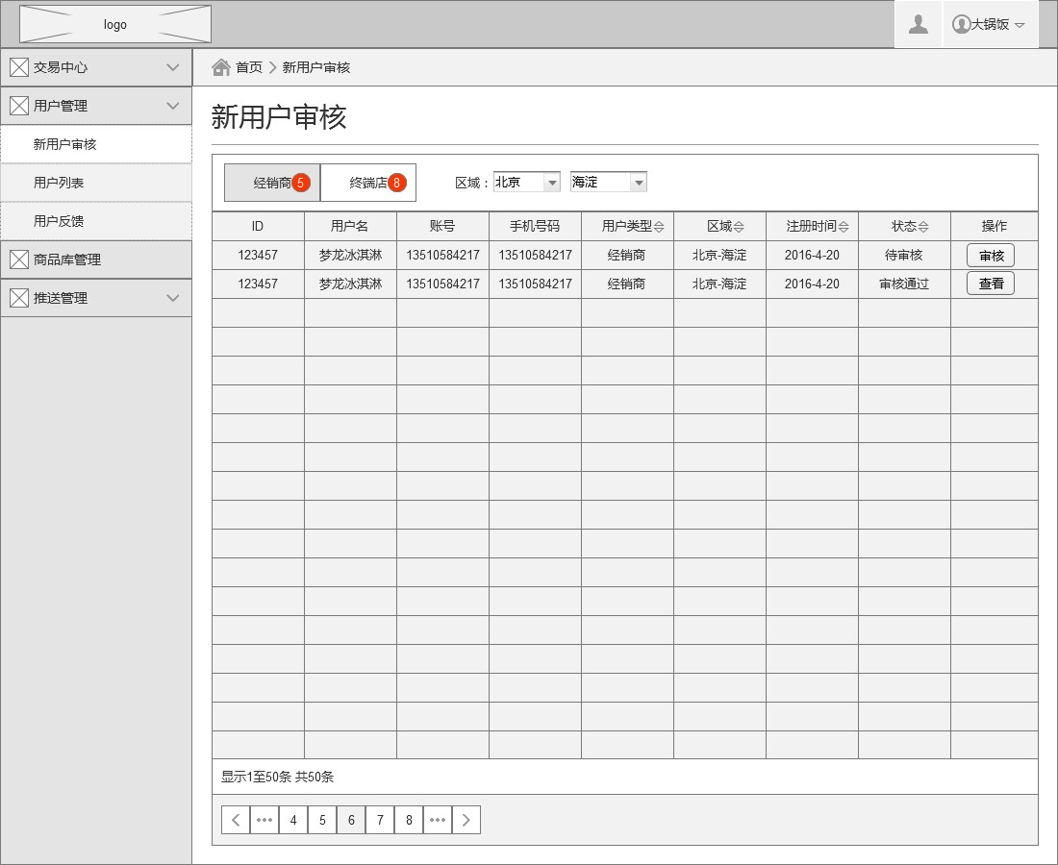

1. 点击【审核】时，跳转至“经销商/终端店审核页面”。
2. 点击【查看】时，跳转至“经销商/终端店审核页面”。
3. 进入“新用户审核列表页”时，默认显示“经销商列表”；点击【终端店】时，列表刷新为“终端店列表”。
4. 选择【区域】后，列表仅显示该区域内的新用户审核信息。
5. 标红数字变更规则：a。点击后不消失；b。每审核一个新用户，对应的数字减一，减为0时消失。
6. “审核通过”的用户信息，同步到“用户列表”模块，审核列表内保存24小时后删除。
7. “未通过”的用户信息，审核列表保存24小时后删除。

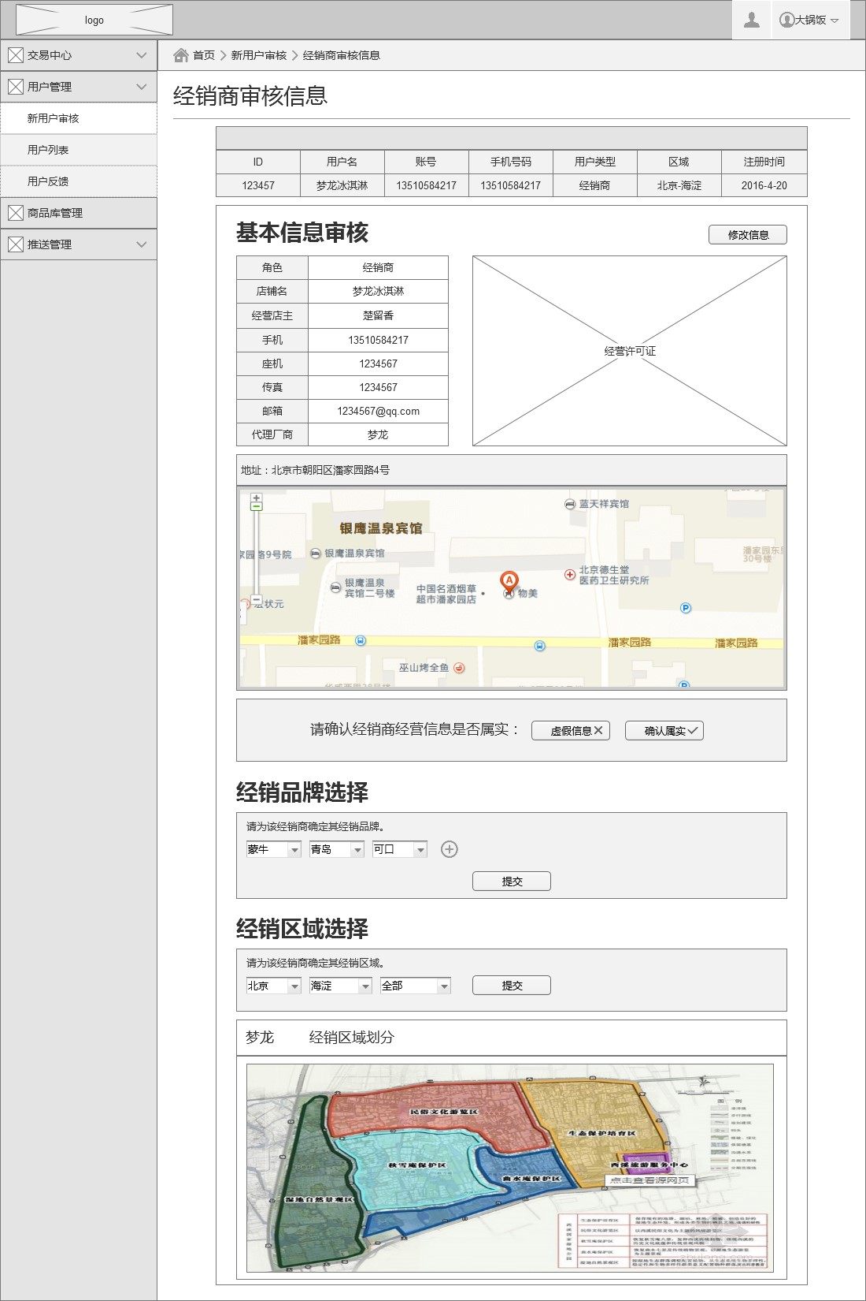

1．点击【修改信息】时，列表内信息和地址信息可修改。若修改角色信息，点击【确认修改】后，页面变更为“终端店审核页面”。

2．点击【虚假信息】后，审核结束，提示：虚假信息。”经销品牌选择“和“经销区域选择”禁止操作。

3．点击【确认属实】后，提示：经销商信息确认属实。

4．经销品牌选择

a．点击【添加品牌】图标时，添加一个下拉框。

b．点击【下拉框】时，可选择品牌，或者输入新品牌。

c．点击【提交】时，提交已填写品牌，未填写的【下拉框】删除；提示：提交成功。

5．经销区域选择

a．经销区域按自然区域划分，如：北京-海淀。

b．点击【下拉框】时，选择“城市、区域”，未选择城市，不可选择区域。

c．点击【提交】后，提示：提交成功。

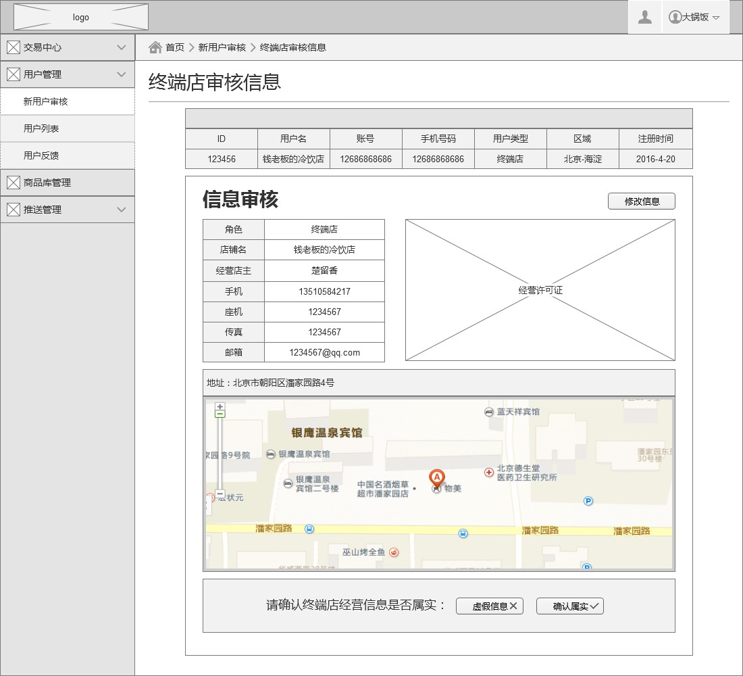

1．点击【修改信息】时，列表内信息和地址信息可修改。若修改角色信息，点击【确认修改】后，页面变更为“经销商审核页面”。若修改地址信息，点击【确认地址】后，地图标记新地址。

2．点击【虚假信息】后，审核结束，提示：虚假信息。

3．点击【确认属实】后，提示：经销商信息确认属实。

## 用户列表

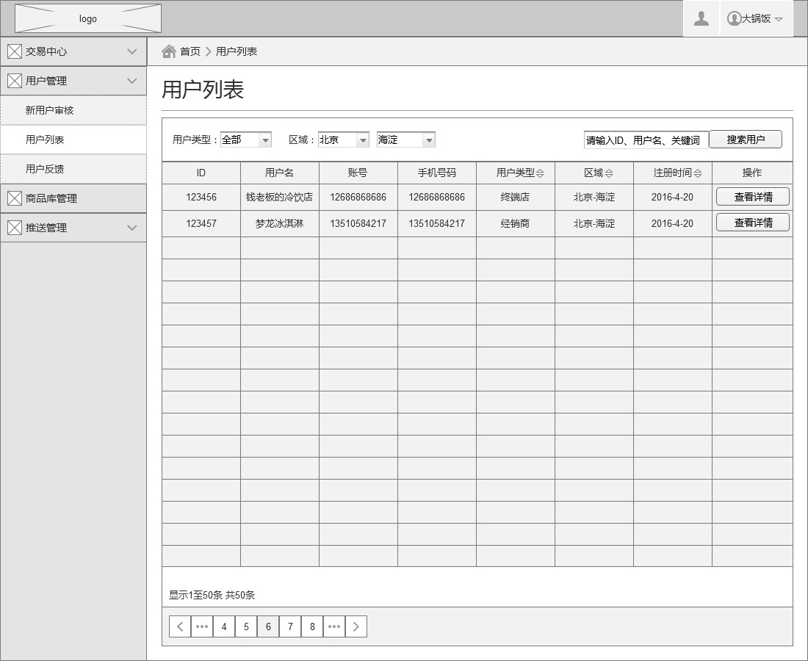

1．点击【查看详情】时，跳转至对应的“用户详情页”。

2．用户类型包括：全部、终端店、经销商。

3．搜索用户，可通过”ID、用户名、账号、手机号”进行搜索。

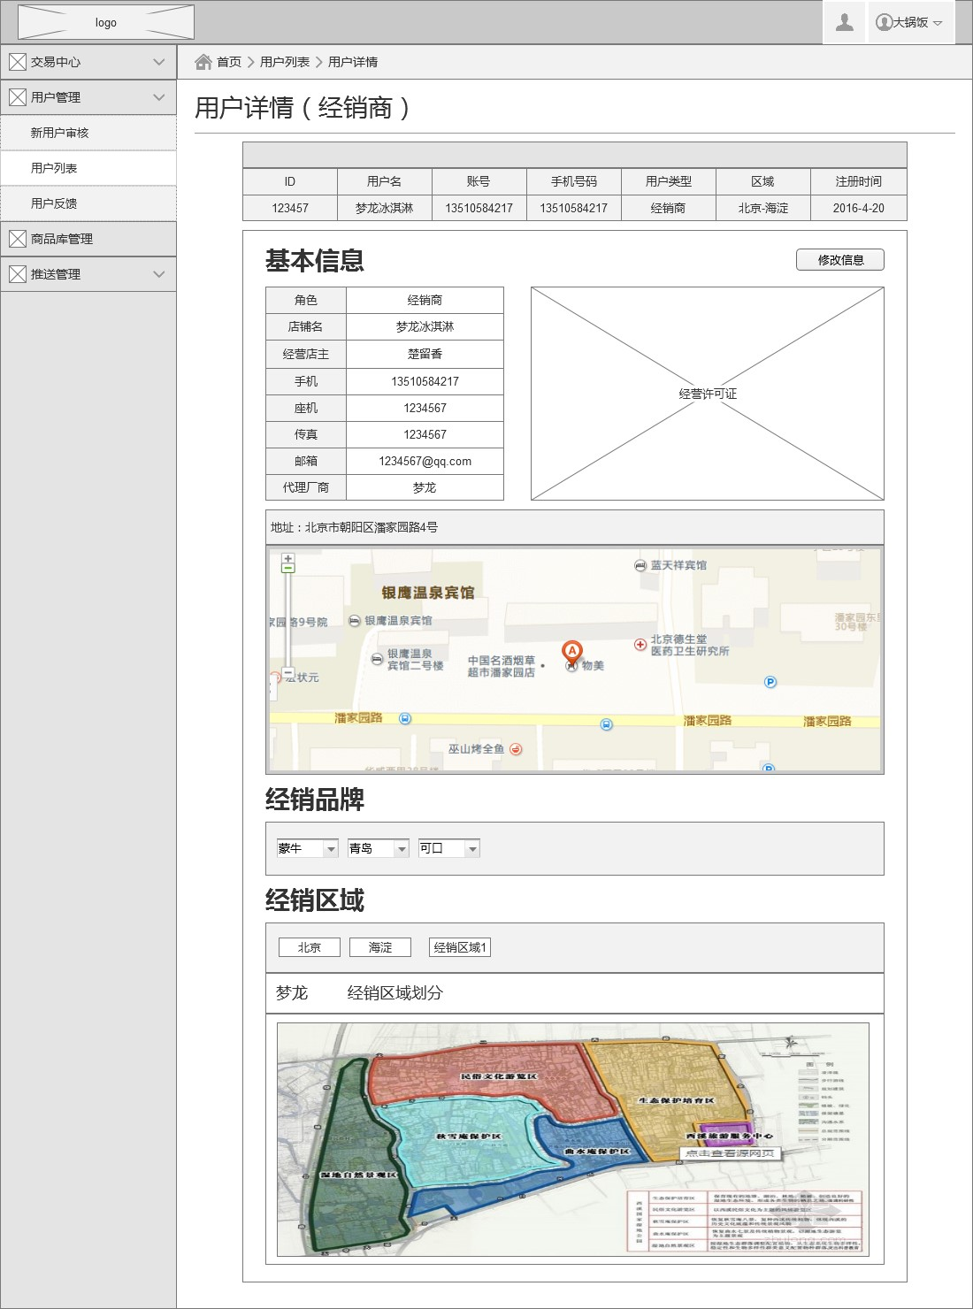

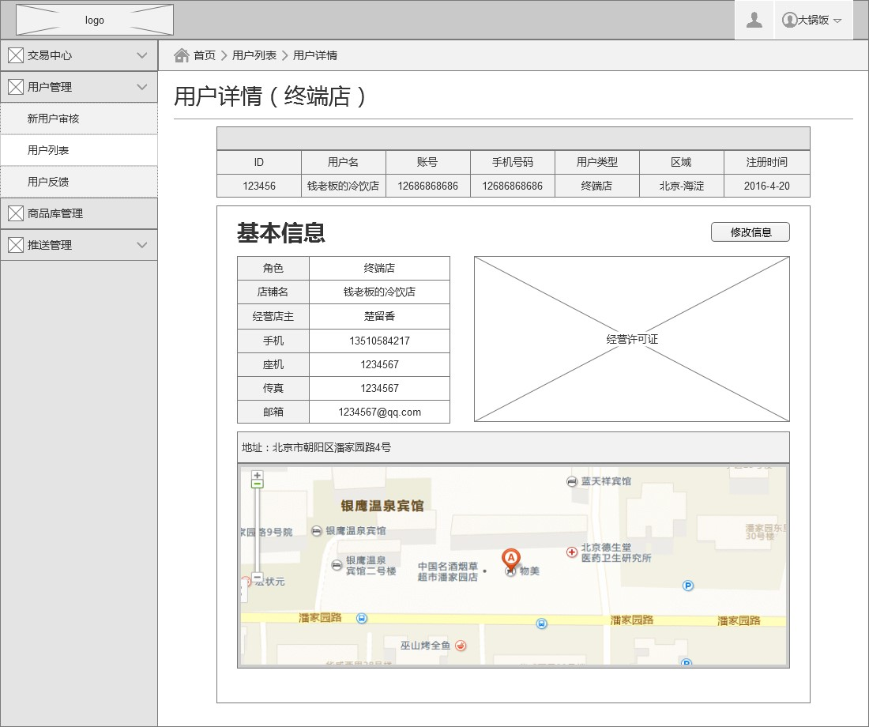

1．点击【修改信息】时，可编辑“基本信息、经销品牌、经销区域”，编辑方式同”审核页面“编辑逻辑。

## 用户反馈

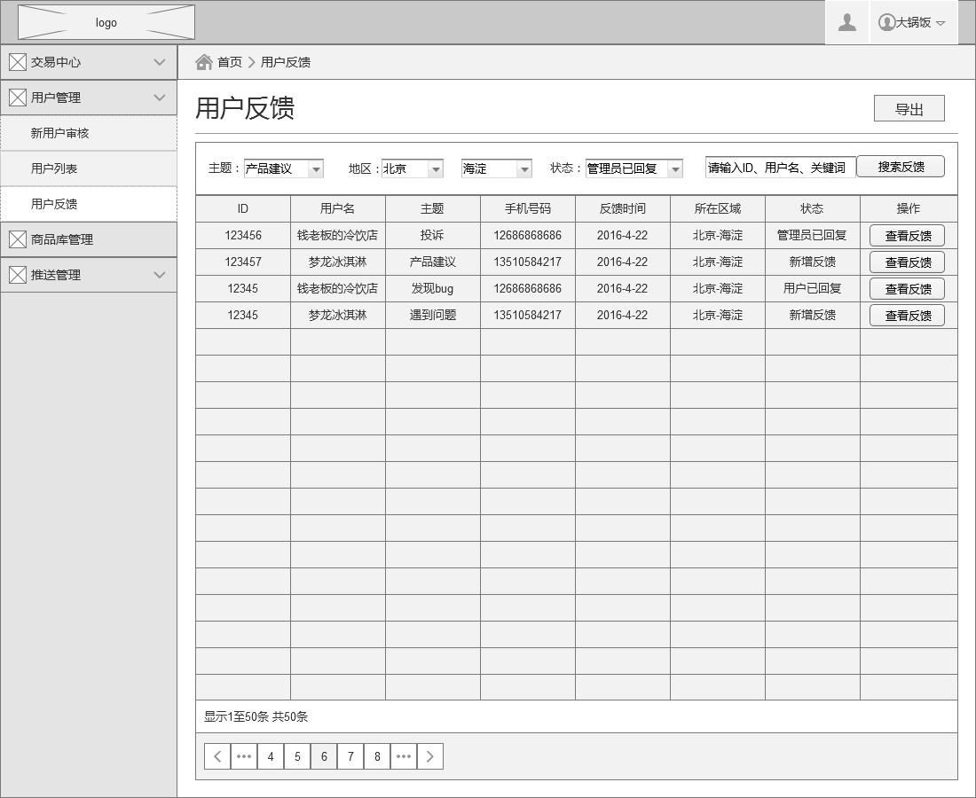

1. 点击【查看反馈】时，跳转至“反馈回复页面”。
2. 搜索反馈，可通过“ID、用户名、手机号”进行搜索。
3. 主题包括：产品建议、发现bug、遇到问题、投诉。
4. 状态包括：管理员已回复、用户已回复、新增反馈。
5. 点击【导出】，将“用户反馈列表&用户反馈详情”以Excel格式导出到本地PC。Excel内容如下表：

|  |  |  |  |  |  |  |  |
| --- | --- | --- | --- | --- | --- | --- | --- |
| ID | 用户名 | 主题 | 手机号码 | 反馈时间 | 所在区域 | 状态 | 反馈内容 |
|  |  |  |  |  |  |  | （反馈内容需要将聊天记录全部录入） |
|  |  |  |  |  |  |  |  |

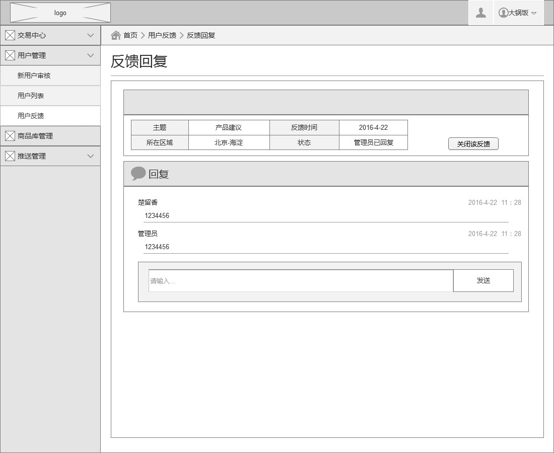

1. 点击【关闭该反馈】时，弹出“二次确认窗口”，确认删除后，跳转至“用户反馈列表页”，同时删除列表内对应信息。
2. 点击【发送】时，若没有输入内容，输入框边框变为红色；若已输入内容，发送成功。

## 商品库管理

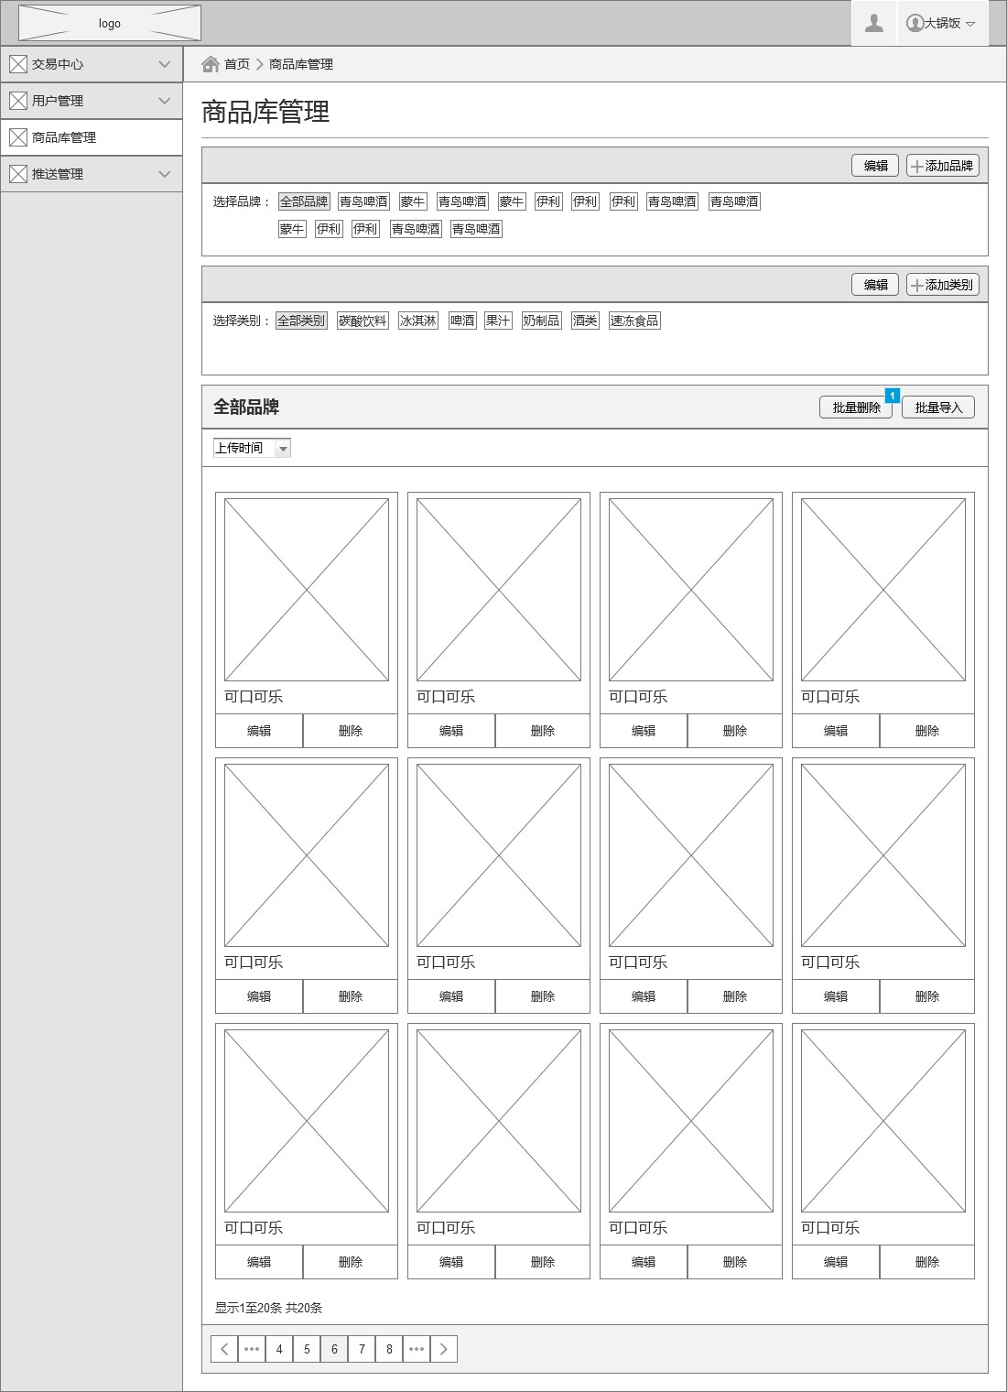

1. 点击【添加品牌】时，弹出“添加品牌窗口”，添加成功后，在下方增加一个对应的品牌标签。
2. 点击【品牌标签】后，下方仅显示对应品牌的产品。

注1:补充【商品库管理】“类别”编辑功能：

1. 页面增加“选择类别”模块，与“选择品牌”模块一样。
2. 点击【添加类别】时，弹出“添加类别窗口”，添加成功后，在下方增加一个对应的类别标签。
3. 点击【类别标签】后，下方仅显示对应类别的产品。
4. 点击【编辑】后，【编辑】按钮文案变更为“完成”；“类别标签”右上角出现【×】，点击是弹出“二次确认窗口”。
5. “编辑商品窗口”的类别下拉框内【类别标签】也使用这些类别。
6. “选择品牌”同样增加一【编辑】按钮如上图。
7. 上传时间：时间倒序、时间正序。
8. 点击【批量删除】后，下方产品添加多选框，按钮左侧增加【确认删除】和【取消操作】按钮。
9. 点击【批量导入】时，弹出“上传窗口”，选择本地文件。
10. 点击【编辑】，弹出“编辑商品弹窗”。
11. 点击【删除】，弹出“二次确认弹窗”，确认删除后，删除对应产品。

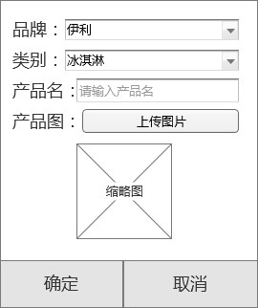

## banner管理

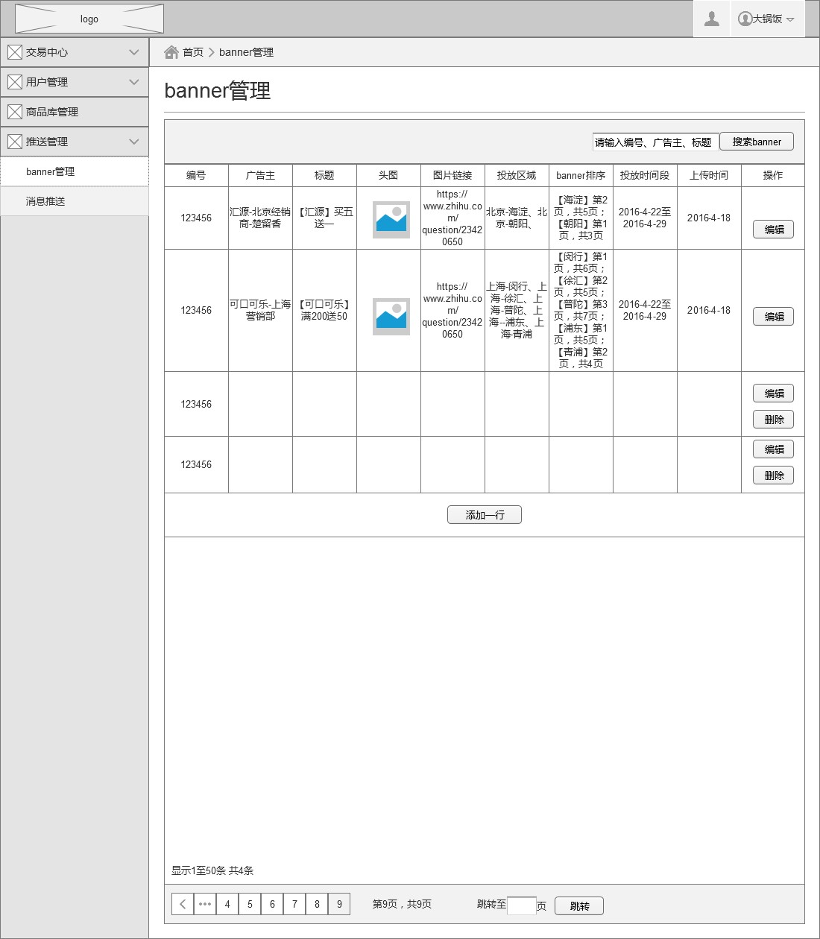

1. 搜索banner，可通过“编号、广告主、标题”惊醒搜索。
2. 点击【编辑】时，弹出“编辑banner页面”。
3. 点击【添加一行】，列表增加一空白行。
4. 点击【删除】，删除空白行。
5. 列表按照时间正序排序，默认显示最后一页。

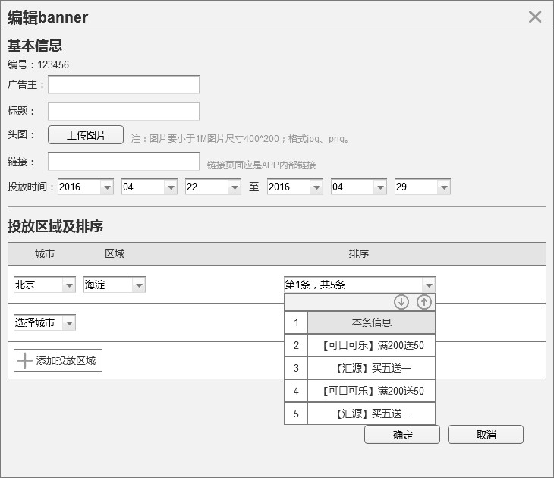

1. 点击【添加投放区域】增加一空白行。
2. 选择【城市】&【区域】，未选择城市，则无法选择区域。
3. 区域选择后，点击【排序下拉框】，可以查看已有的banner顺序，并通过“上/”按钮下调整【本条信息】的位置。

## 消息推送

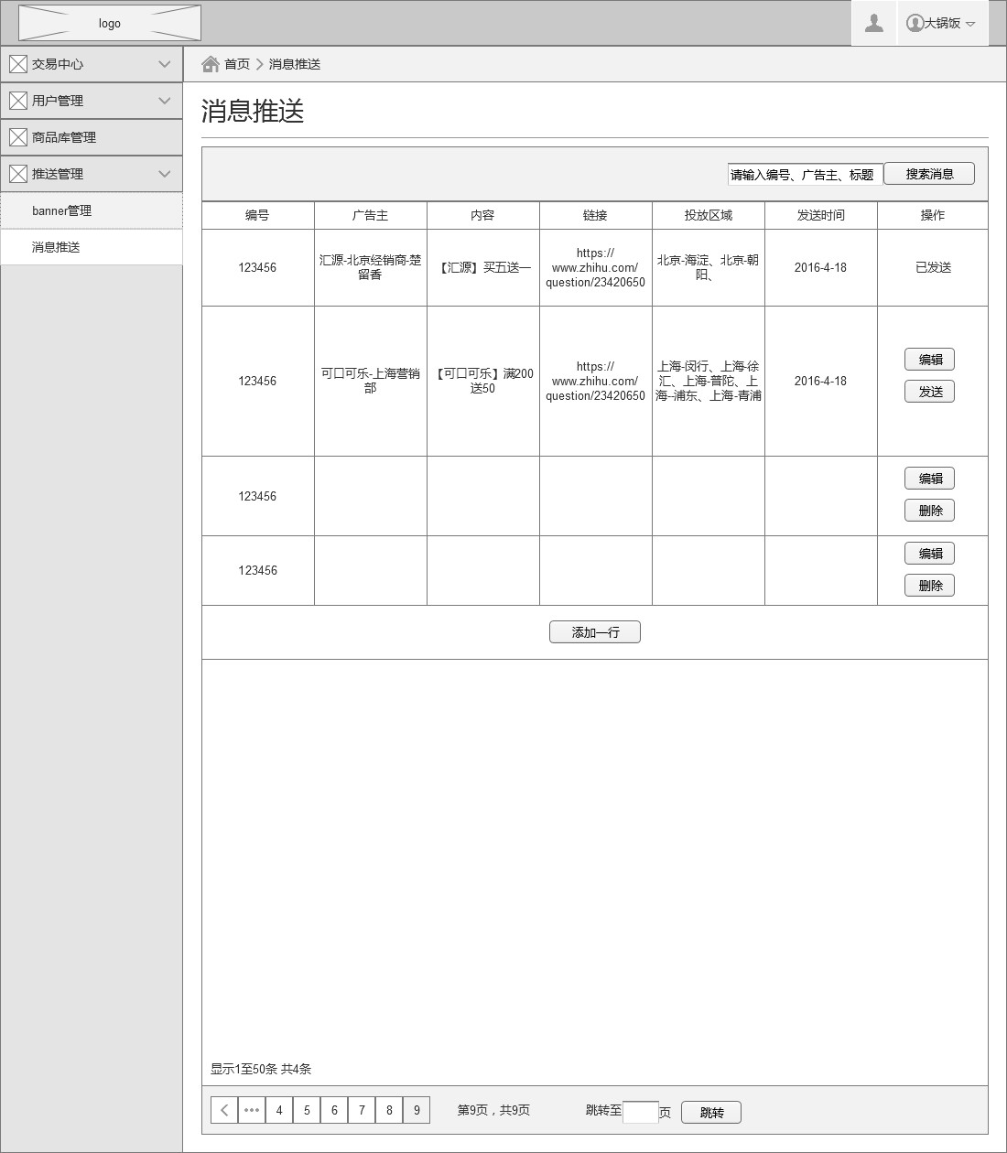

1. 搜索消息，可通过“编号、广告主、标题”惊醒搜索。
2. 点击【编辑】时，跳转至“编辑消息窗口”。
3. 【添加一行】【删除】逻辑同“banner管理页面”。
4. 列表按照时间正序排序，列表默认为最后一页。

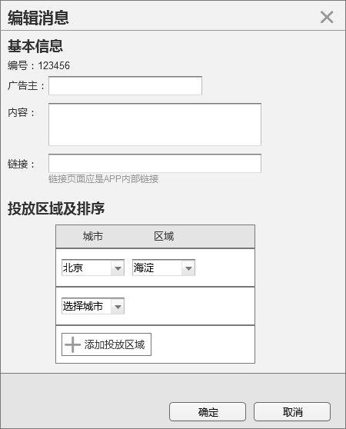

1．页面各功能逻辑，同编辑办呢人页面。